8912W-GK小型光工作站

- 功能特点和用途
8912(AW)-GK小型光工作站是有线电视HFC网络中的双向光传输设备，在一条光链路中实现前端信号的下传和用户信号的回传。功能模块式结构，对用户使用﹑双向网络改造和升级，开通增值业务带来了很大的方便。设计支持多种HFC网络拓扑结构，支持多种应用：可同时开展模拟电视﹑数字电视﹑IP电话﹑Internet﹑交互式数据业务等等多种业务。是集电视信号传输和数据信号传输的宽带通信光节点。
8912(AW)-GK光工作站体积小﹑功能强大、外形美观﹑性能指标优异、输出电平高。高性能价格比是您理想的选择！
1、光电器件可选择探测器、OEI或NXP光模块，RF放大采用OEI或NXP砷化镓进口模块，保证了整机的高性能指标及高可靠性。
2、整机采用开关电源供电，温升小适应电压范围宽，可靠性高，交流220V和交流60V供电可选。
3、8912A-GK、8912AW-GK带光AGC功能。
4、预留网管接口，采用RJ-45接口综合提供网络监控能力(W型带此功能)。

二、原理框图
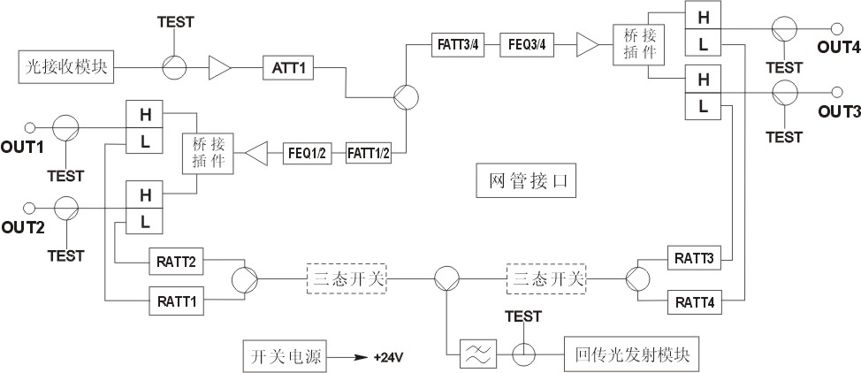

- 技术指标
表1 性能参数表
项目 | 单位 | 性能参数
项目 | 单位 | 8912(AW)-GK-M-□ | 8912(AW)-GK-H-□ | 8912(AW)-GK-G-□
频率范围 | MHz | 47～750 | 47～860 | 47～1000
光波长 | nm | 1290～1580 | 1290～1580 | 1290～1580
光反射损耗 | dB | ≥45 | ≥45 | ≥45
光功率输入范围 | dBm | -5～+2 | -5～+2 | -5～+2
光链路频响* | dB | ±0.75 | ±0.75 | ±0.75
光链路C/N* | dB | 见光链路C/N表2 | 见光链路C/N表2 | 见光链路C/N表2
光链路C/CTB* | dB | 67 | 65 | 65
光链路C/CSO* | dB | 63 | 62 | 62
射频输出电平* | dBμv | ≥108 | ≥108 | ≥108
反射损耗 | dB | ≥16
供电电压 | V | ～220V或～60V
工作温度 | ℃ | -20～60
功耗 | W | 最大44、最小38（与配置有关）
接口 | 光 | FC/APC 或SC/APC
接口 | 射频 | 5/8″或FL10
备 注 | *测试条件：与光发射机相连，59路PAL-D频道，每频道3.5%光调制度，-1dBm 接收光功率。

表2 光链路C/N表
光功率（dBm） | -4 | -3 | -2 | -1 | 0 | +1
C/N（dB） | 49 | 50 | 51 | 52 | 53 | 54

四、使用注意事项
a) 本机出厂时未配防水尾缆，使用时请根据实际系统情况向我公司或经销商购买。
b) 在将FC/APC光纤接头装入FC适配器前，务必清洁APC端面。
c) 清洁APC头端面，应使用脱脂棉沾无水酒精，轻轻擦试光纤头端面，等酒精挥发后再装入FC适配器，严禁用口对准光纤端面吹气，使光纤端面污损及灰尘颗粒划伤光纤端面造成永久性伤害。
d) 在操作过程中严禁用眼睛直视光端口以免不可见激光束损伤眼睛。
e) 光工作站输出电平与接收光功率大小密切相关，其关系为接收光功率每增加1dBm输出电平增加2dBμV，反之亦然。
f) 带光AGC功能的光工作站，接收光功率在-7～+2dBm之间变化时，输出电平基本恒定。
g) 光工作站使用时，应用光功率计监测输入的光功率大小，如无光功率计可观察光功率显示发光二极管所对应的光功率大小，建议接收光功率范围为0～-5dBm，如果光输入功率太高(大于2dBm)请加入恰当的光衰减器。
h)根据系统设计选用恰当的衰减和均衡插件(最小4dB倾斜输出,最好为10dB倾斜输出)。
i)电缆线接头处防水措施要良好，以免漏水，引起光工作站损坏。
j)为防止雷击，外壳务必牢靠接地。

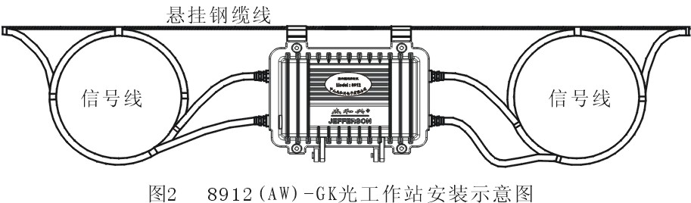

五、订购指南
